[图像被剪裁及面板存在多处重叠！华中科技大学同济医学院/医院论文遭质疑](https://mp.weixin.qq.com/s?__biz=Mzk1NzgyODkzOQ==&mid=2247487094&idx=2&sn=b27660a604ca59497241709a5a7757b5)

[洞察学术](javascript:void(0);)2025-04-21 10:30:00澳大利亚

# 近日，一篇发表在Oncotarget (2016)期刊上的标题为"Recruited mast cells in the tumor microenvironment enhance bladder cancer metastasis via modulation of ERβ/CCL2/CCR2 EMT/MMP9 signals“肿瘤微环境中募集的肥大细胞通过调节 ERβ/CCL2/CCR2 EMT/MMP9 信号增强膀胱癌转移(DOI: 10.18632/oncotarget.5467）的研究论文被Podandrogyne mathewsii等知名学者指出面板重复以及鼠鼠图片相似问题。该论文由来华中科技大学同济医学院/医院妇产科华中科技大学同济医学院/医院泌尿外科性激素研究中心，美国纽约州罗切斯特市罗切斯特大学医学中心泌尿外科和病理学系乔治惠普尔癌症研究实验室的作者Qun Rao , Yuan Chen , Chiuan-Ren Yeh , Jie Ding , Lei Li , Chawnshang Chang , Shuyuan Yeh共同完成。

**通讯作者：Chawnshang Chang**(美国纽约州罗切斯特市罗切斯特大学医学中心泌尿外科和病理学系乔治惠普尔癌症研究实验室）**Shuyuan Yeh**（美国纽约州罗切斯特市罗切斯特大学医学中心泌尿外科和病理学系乔治惠普尔癌症研究实验室）

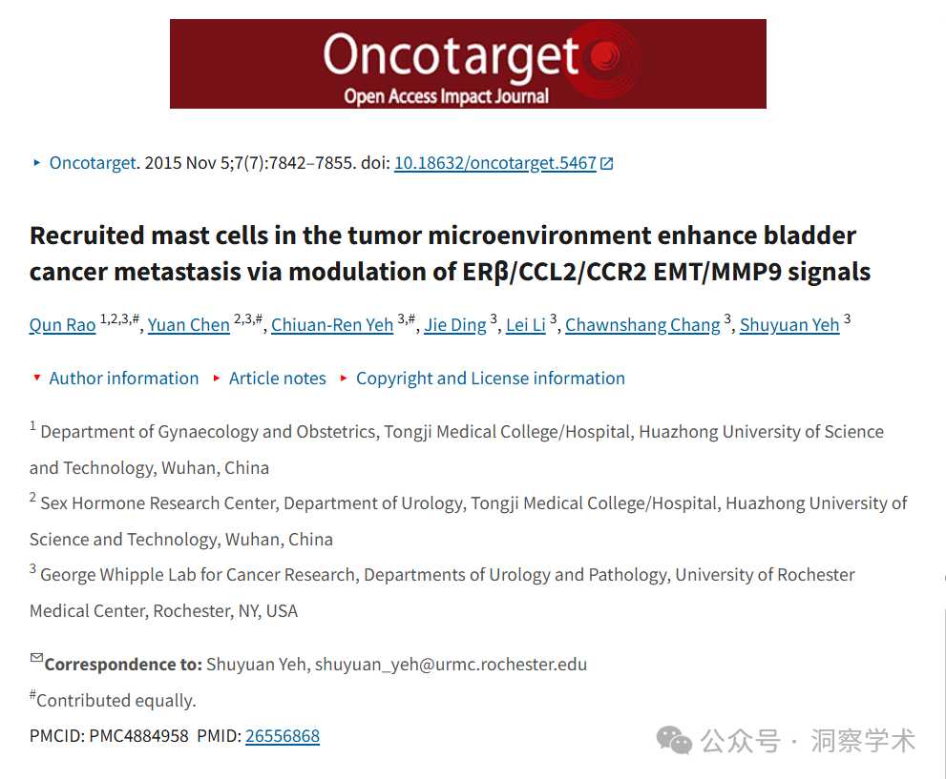**2020年3月Podandrogyne mathewsii在pubpeer上提出质疑：**

图 4G 中有重复的面板区域，这些区域被标记为不同的内容

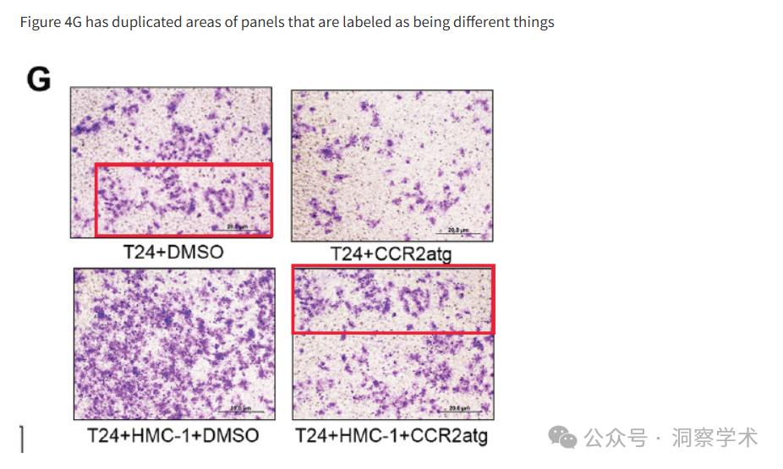

**2020年3月Elisabeth M Bik在pubpeer上提出质疑：**

图 1D。

蓝色框：“T24”和“647V”面板似乎有重叠。

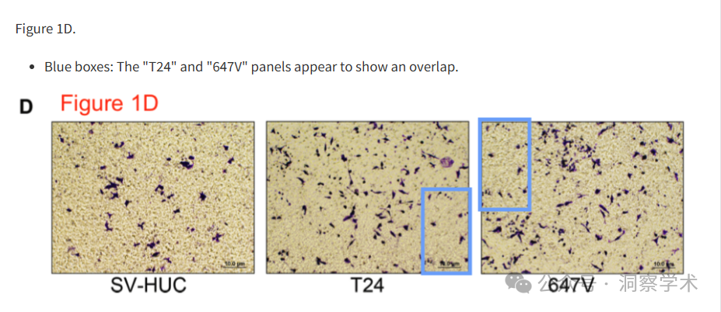

**2020年3月Podandrogyne mathewsii在pubpeer上提出质疑：**

我认为图 3D 所示的 647V scr Ctrl 培养物与图 6D 所示的 647V 培养物应该不一致。请注意，这些面板并非完全相同的图像，但每个面板上都有一个红色区域轮廓，表明这些图像来自同一种培养物。

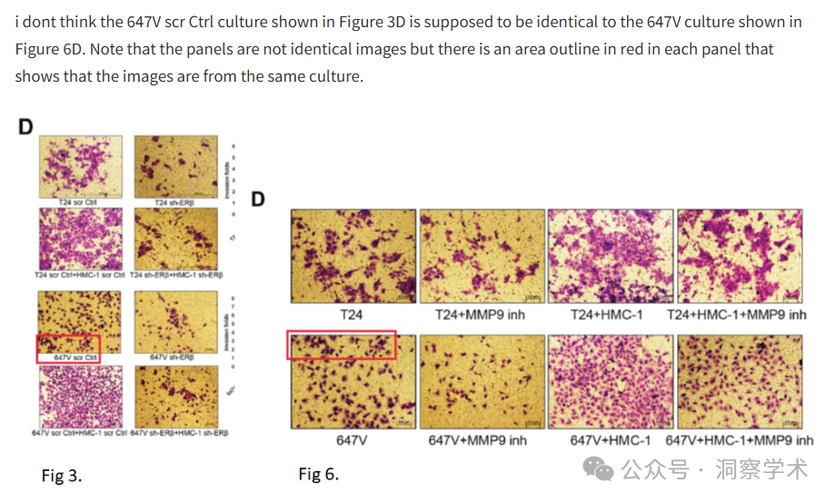

**2020年3月Podandrogyne mathewsii在pubpeer上提出质疑：**

图 7A 中红色方框标注的大鼠图像背景存在一些相似之处。此外，作者似乎试图裁剪图片，使大鼠看起来像是成对拍摄的，然而，中央面板显示大鼠的泄殖腔长度不同，因此中间图像清晰地拼接在一起，这让人相信其他图像也拼接在一起，但图像被裁剪，导致两个泄殖腔看起来像一个泄殖腔。作者能否详细描述检查和成像过程，以便读者确信某些图像并非来自同一只大鼠，而是被重新定位成另一只大鼠的样子？

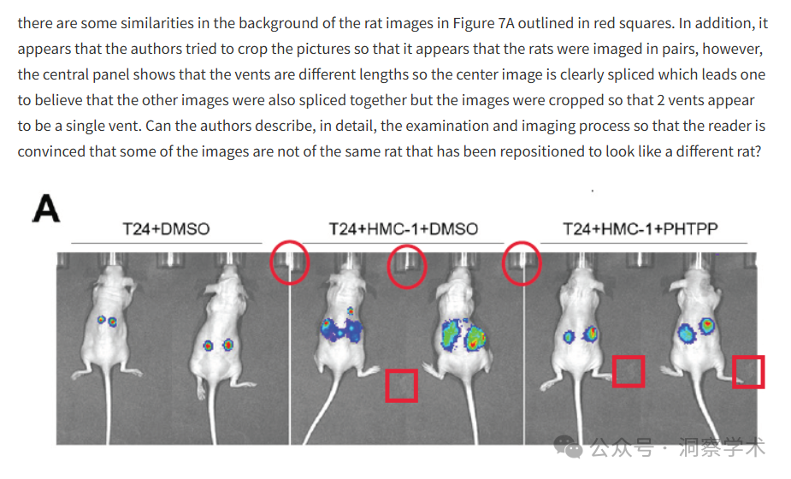

**2025年4月Elisabeth M Bik在pubpeer上提出质疑：**

ImageTwin 和 Proofig 都在图 2B 和 3E之间发现了另一个重叠：

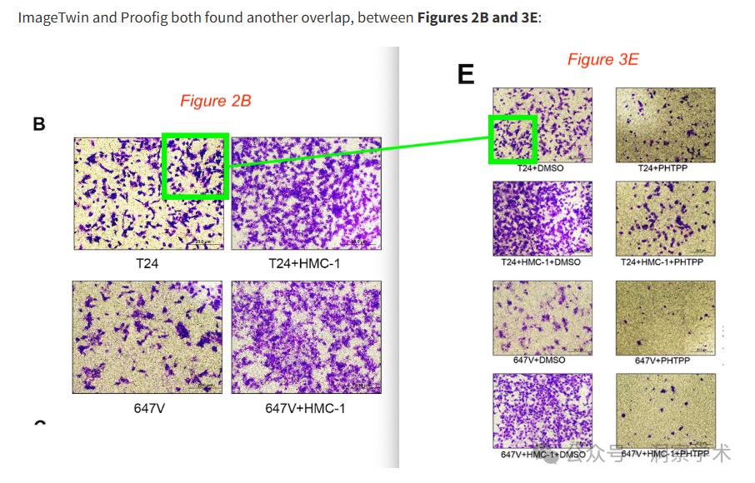

**2025年4月Elisabeth M Bik在pubpeer上提出质疑：**

ImageTwin 和 Proofig 都在图 3C 和 5D之间发现了另一个重叠：

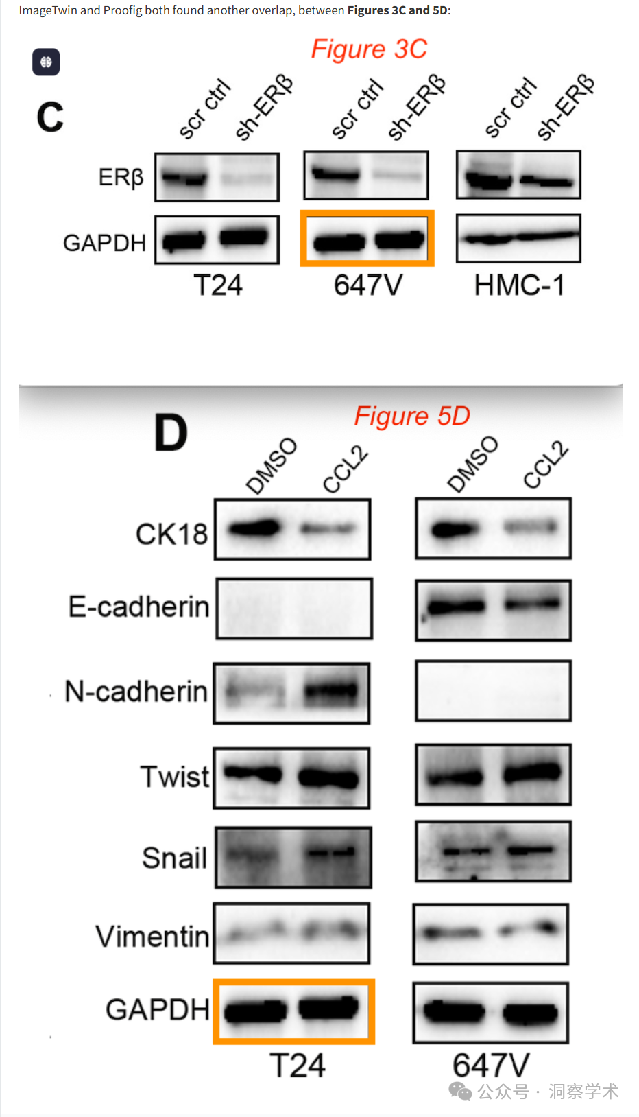

信息链接：

https://pmc.ncbi.nlm.nih.gov/articles/PMC4884958/#ack1

https://pubpeer.com/publications/4F83E7FD406A0F4CDEB020DA94E72B#

免责声明：

本文所涉及的信息均来自公开的学术网站和相关资料，力求内容准确可靠，但无法对其完整性、真实性或时效性作出绝对保证，仅供学术参考。如发现内容存在问题或有纰漏之处，请及通过私信联系我们(QQ: 3926830335)，以便及时核实和修正。